Тест по ОП.02 Основы электротехники для профессии 15.01.05 Сварщик (ручной и частично механизированной сварки (наплавки))
Задание # 1
Вопрос:
Каково соотношение между фазными и линейными напряжениями при соединении потребителей электроэнергии треугольником?
Выберите один из 4 вариантов ответа:
1) U_{Ф}=√3U_{Л}
2) U_{Л}=U_{Ф}
3) U_{Л}=√3U_{Ф}
4) U_{Л}=√2U_{Ф}
Задание # 2
Вопрос:
Какие двигатели переменного тока называются асинхронными?
Выберите один из 3 вариантов ответа:
1) у которых скорость вращения ротора равна скорости вращения магнитного поля статора
2) у которых скорость вращения ротора больше скорости вращения магнитного поля статора
3) у которых скорость вращения ротора меньше скорости вращения магнитного поля статора
Задание # 3
Вопрос:
Сопоставьте величины с единицами их измерения
Укажите соответствие для всех 5 вариантов ответа:
1) Ом
2) Вольт
3) Ампер
4) Вебер
5) Ньютон
__ сопротивление
__ напряжение
__ магнитный поток
__ сила тока
__ сила Ампера
Задание # 4
Вопрос:
Что в первую очередь поражается при ударе электрическим током?
Выберите один из 4 вариантов ответа:
1) кровеносная система
2) органы слуха
3) пищеварительная система
4) центральная нервная система
Задание # 5
Вопрос:
Как называется подвижная часть машины переменного тока?
Выберите один из 4 вариантов ответа:
1) станина
2) якорь
3) статор
4) ротор

Задание # 6
Вопрос:
По какой из формул нельзя рассчитать коэффициент трансформации однофазного трансформатора?
Выберите один из 4 вариантов ответа:
1) k=I₂/I₁
2) k=N₁/N₂
3) k=U₁/U₂
4) k=R₁/R₂
Задание # 7
Вопрос:
Какие из соотношений неверны для схемы приведенной на рисунке?
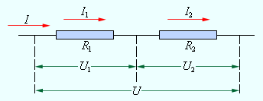
Выберите несколько из 5 вариантов ответа:
1) R=R₁+R₂
2) I=I₁=I₂
3) I=I₁+I₂
4) U=U₁+U₂
5) U=U₁=U₂
Задание # 8
Вопрос:
Какой способ соединения источников позволяет увеличить напряжение?
Выберите один из 4 вариантов ответа:
1) последовательное
2) смешанное
3) никакой
4) параллельное
Задание # 9
Вопрос:
Почему для сварки используют трансформаторы с круто падающей характеристикой?
Выберите один из 3 вариантов ответа:
1) Для повышения сварочного тока.
2) Для получения на вторичной обмотке устойчивого напряжения 60...70 В.
3) Для ограничения тока короткого замыкания.
Задание # 10
Вопрос:
Почему для получения круто падающей внешней характеристики целесообразно увеличивать индуктивное, а не активное сопротивление сварочного трансформатора?
Выберите один из 3 вариантов ответа:
1) По соображениям техники безопасности.
2) По конструктивным соображениям.
3) Для уменьшения тепловых потерь.

Задание # 11
Вопрос:
Укажите правильный порядок в определении закона Ома для замкнутой цепи с источником ЭДС.
Укажите порядок следования всех 5 вариантов ответа:
__ ЭДС
__ сила тока
__ сумме сопротивлений внешнего и внутреннего
__ прямо пропорциональна
__ обратно пропорциональна
Задание # 12
Вопрос:
Какое соединение резисторов представлено на схеме?
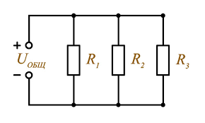
Выберите один из 3 вариантов ответа:
1) смешанное
2) параллельное
3) последовательное
Задание # 13
Вопрос:
Как называется неподвижная часть машины переменного тока?
Выберите один из 4 вариантов ответа:
1) статор
2) якорь
3) станина
4) ротор
Задание # 14
Вопрос:
Почему сварочный трансформатор изготавливают на сравнительно небольшое вторичное напряжение? Укажите неправильный ответ.
Выберите один из 4 вариантов ответа:
1) для обеспечения безопасности сварщика
2) для повышения величины сварочного тока при заданной мощности
3) сварка происходит при низком напряжении
4) для получения крутопадающей внешней характеристики
Задание # 15
Вопрос:
Каким образом уменьшают потери энергии в проводах линии электропередач?
Выберите один из 4 вариантов ответа:
1) повышают силу тока, уменьшают напряжение
2) повышают напряжение, понижают силу тока
3) повышают напряжение и силу тока
4) понижают сопротивление линии, делая провода тоньше

Задание # 16
Вопрос:
Как называется машина, преобразующая механическую энергию в электрическую?
Выберите один из 4 вариантов ответа:
1) резистор
2) двигатель
3) трансформатор
4) генератор
Задание # 17
Вопрос:
Каковы функции электрической сети?
Выберите один из 4 вариантов ответа:
1) все перечисленные функции
2) передача и распределение электроэнергии
3) производство электрической энергии
4) потребление электроэнергии
Задание # 18
Вопрос:
Чем принципиально отличается автотрансформатор от трансформатора?
Выберите один из 3 вариантов ответа:
1) электрическим соединением первичное и вторичной цепей
2) малым коэффициентом трансформации
3) возможностью изменения коэффициента трансформации
Задание # 19
Вопрос:
Какой из перечисленных материалов не проявляет ферромагнитных свойств?
Выберите один из 4 вариантов ответа:
1) железо
2) кобальт
3) платина
4) никель
Задание # 20
Cопоставьте величину с формулой, по которой можно определить эту величину.
Укажите соответствие для всех 5 вариантов ответа:
1) U=A/q
2) I=q/t
3) B=F/IL
4) R=ρL/S
5) E=-NΔФ/Δt
__ ЭДС индукции
__ напряжение
__ сила тока
__ магнитная индукция
__ сопротивление
Задание # 21
Какое поле возникает вокруг движущихся электрических зарядов?
Выберите один из 4 вариантов ответа:
1) электромагнитное
2) электрическое
3) электростатическое
4) магнитное
Задание # 22
Вопрос:
Установите правильное соответствие между приборами и их назначением.
Укажите соответствие для всех 6 вариантов ответа:
1) амперметр
2) вольтметр
3) ваттметр
4) омметр
5) частотомер
6) счетчик
__ для измерения силы тока
__ для измерения сопротивления
__ для измерения мощности
__ для измерения затраченной энергии
__ для измерения напряжения
__ для измерения частоты тока
Задание # 23
Вопрос:
Какие трансформаторы используются для питания электроэнергией бытовых потребителей?
Выберите один из 4 вариантов ответа:
1) сварочные
2) силовые
3) автотрансформаторы
4) измерительные
Задание # 24
Вопрос:
Укажите параметр переменного тока, от которого зависит индуктивное сопротивление катушки.
Выберите один из 4 вариантов ответа:
1) начальная фаза тока
2) максимальное значение тока
3) частота переменного тока
4) действующее значение тока
Задание # 25
Вопрос:
Какой физический закон лежит в основе принципа действия трансформатора?
Выберите один из 4 вариантов ответа:
1) закон Ома
2) закон самоиндукции
3) закон Кирхгофа
4) закон электромагнитной индукции
Задание # 26
Вопрос:
Чем отличается двигатель с фазным ротором от двигателя с короткозамкнутым ротором?
Выберите один из 4 вариантов ответа:
1) Увеличенным напряжением питания
2) Числом катушек статора
3) Наличием пазов для охлаждения
4) Наличием контактных колец и щеток

Задание # 27
Вопрос:
Какое напряжение допустимо при работе в зонах с особо опасными условиями?
Выберите один из 4 вариантов ответа:
1) 660 В
2) 12 В
3) 380/220 В
4) 36 В
Задание # 28
Вопрос:
Какая из приведенных ниже формул отражает закон Ома для замкнутой цепи?
Выберите один из 4 вариантов ответа:
1) I=E/(r+R)
2) I=(r+R)/E
3) I=E·(r+R)
4) E=I/(r+R)
Задание # 29
Вопрос:
Выберите основные материалы для токоведущих жил проводов и кабелей.
Выберите несколько из 4 вариантов ответа:
1) алюминий
2) золото
3) сталь
4) медь
Задание # 30
Вопрос:
Какие части электротехнических установок заземляются?
Выберите один из 3 вариантов ответа:
1) любые
2) изолированные от токоведущих деталей
3) соединенные с токоведущими деталями
Задание # 31
Вопрос:
Чему равен ток в нулевом проводе в симметричной трехфазной цепи при соединении нагрузки в звезду?
Выберите один из 4 вариантов ответа:
1) сумме токов в трех фазах
2) номинальному току одной фазы
3) сумме токов в двух фазах
4) нулю
Задание # 32
Вопрос:
Какой ток наиболее опасен при прочих равных условиях?
Выберите один из 4 вариантов ответа:
1) Переменный с частотой 50 МГц
2) Опасность во всех случаях одинакова
3) Постоянный
4) Переменный с частотой 50 Гц

Задание # 33
Вопрос:
Укажите материал, который не используется для изоляции проводов и кабелей
Выберите один из 4 вариантов ответа:
1) слюда
2) поливинилхлорид
3) резина
4) хлопчатобумажная пряжа
Задание # 34
Вопрос:
В качестве каких устройств используются синхронные машины?
Выберите один из 4 вариантов ответа:
1) генераторы
2) всех перечисленных
3) двигатели
4) синхронные компенсаторы
Задание # 35
Вопрос:
Как называется электрический аппарат для повышения или понижения напряжения?
Выберите один из 5 вариантов ответа:
1) трансформатор
2) генератор
3) электродвигатель
4) транзистор
5) тиристор
Задание # 36
Вопрос:
Какие из соотношений неверны для схемы приведенной на рисунке?
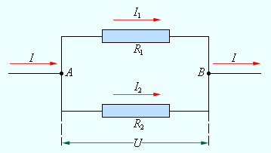
Выберите несколько из 5 вариантов ответа:
1) U=U₁=U₂
2) I=I₁=I₂
3) I=I₁+I₂
4) 1/R=1/R₁+1/R₂
5) U=U₁+U₂
Задание # 37
Вопрос:
Для чего сердечники катушек, трансформаторов и электрических машин изготавливают из тонких листов электротехнической стали?
Выберите один из 3 вариантов ответа:
1) Из конструктивных соображений
2) Для улучшения условий охлаждения
3) Для уменьшения потерь на вихревые токи

Задание # 38
Вопрос:
Сопоставьте номера деталей машины постоянного тока с их названиями. (рис. прилагается справа)
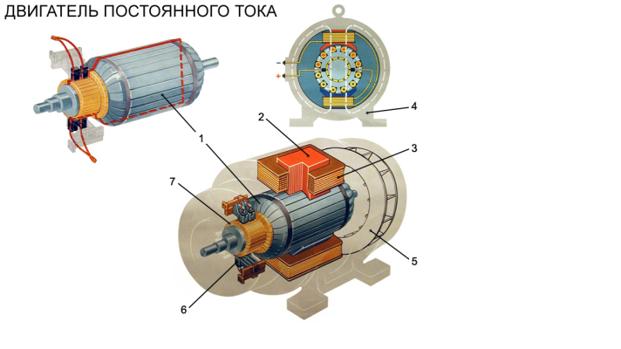
Укажите соответствие для всех 7 вариантов ответа:
1) якорь
2) сердечник полюса
3) обмотка возбуждения
4) станина
5) вентилятор
6) щетки
7) коллектор
__ 5
__ 4
__ 3
__ 7
__ 2
__ 1
__ 6
Задание # 39
Вопрос:
Какой электрический параметр оказывает непосредственное физиологическое воздействие на организм человека?
Выберите один из 4 вариантов ответа:
1) Ток
2) Напряженность
3) Мощность
4) Напряжение
Задание # 40
Вопрос:
Каково назначение нулевого провода?
Выберите один из 4 вариантов ответа:
1) выравнивать мощности фаз
2) выравнивать фазные токи
3) выравнивать сопротивление фаз
4) выравнивать фазные напряжения

Задание # 41
Вопрос:
Какое отношение токов справедливо в случае симметричной нагрузки при соединии звездой?
Выберите один из 4 вариантов ответа:
1) I_{Ф}=I_{л}/√3
2) I_{Ф}=I_{л}
3) I_{Ф}=√3I_{л}
4) I_{Ф}=U_{л}/Z_{ф}
Задание # 42
Вопрос:
Что отражает петля гистерезиса для ферромагнитного материала? (см. рис. справа)
Изображение:
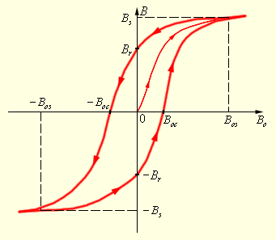
Выберите один из 5 вариантов ответа:
1) процесс прямого намагничивания
2) процесс обратного размагничивания
3) процесс обратного намагничивания
4) все перечисленные выше
5) процесс прямого размагничивания
Задание # 43
Вопрос:
В электрической цепи переменного тока, содержащей только активное сопротивление R, электрический ток ...
Выберите один из 4 вариантов ответа:
1) Независим от напряжения
2) Совпадает по фазе с напряжением
3) Отстает по фазе от напряжения на 90 градусов
4) Опережает по фазе напряжение на 90 градусов
Задание # 44
Вопрос:
Укажите правильную последовательность в определении закона Ома для участка цепи.
Укажите порядок следования всех 6 вариантов ответа:
__ на участке цепи
__ напряжению
__ сопротивлению
__ обратно пропорциональна
__ сила тока
__ прямо пропорциональна

Задание # 45
Вопрос:
На рис. представлено устройство трехфазного асинхронного электродвигателя с короткозамкнутым ротором. По нему установить соответствие между выбранными номерами деталей и их названием?
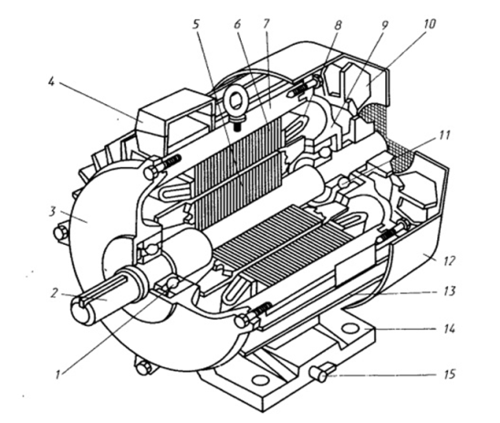
Укажите соответствие для всех 6 вариантов ответа:
1) сердечник ротора
2) обмотка статора
3) подшипники качения
4) вал
5) подшипниковые щиты
6) сердечник статора
__ 1,11
__ 2
__ 5
__ 6
__ 3,9
__ 8
Задание # 46
Вопрос:
Каково основное назначение коллектора в машинах постоянного тока?
Выберите один из 3 вариантов ответа:
1) Выпрямление переменного тока в секциях обмотки якоря
2) Электрическое соединение вращающейся обмотки якоря с неподвижными клеммами машины.
3) Крепление обмотки якоря
Задание # 47
Вопрос:
В каких проводах высокая прочность совмещается с высокой электропроводностью?
Выберите один из 3 вариантов ответа:
1) в сталеалюминиевых
2) в алюминиевых
3) в стальных
Задание # 48
Вопрос:
На каких законах основан принцип работы асинхронного электродвигателя?
Выберите несколько из 5 вариантов ответа:
1) закон Ленца
2) закон Ампера
3) закон Кирхгофа
4) закон Кулона
5) закон электромагнитной индукции
Задание # 49
Вопрос:
Сопоставьте схемы распределения электроэнергии с их достоинствами и недостатками.
Укажите соответствие для всех 4 вариантов ответа:
1) при аварии на одной линии другие будут работать
2) большой расход материала
3) невысокая стоимость
4) при аварии на одной линии вся шина будет обесточенна

__ магистральная достоинства
__ магистральная недостатки
__ радиальная недостатки
__ радиальная достоинства

Задание # 50
Вопрос:
Напряжение сети 220 В. В паспорте асинхронного двигателя указано напряжение 220/380. Как должны быть соединены обмотки статора двигателя в рабочем режиме?
Выберите один из 4 вариантов ответа:
1) можно и треугольником и звездой
2) нельзя включать этот двигатель к этой сети
3) звездой
4) треугольником

Задачи к билетам

- Емкость плоского конденсатора 25 пФ. Каков потенциал его пластины с зарядом q= -1,5∙10⁻¹⁰ Кл?
- Выразить из формулы величину: R из $I=\frac{ε}{r+R}$
- Через электрическую лампочку за 1 ч прошел заряд 6120 Кл. Какова сила тока в цепи?
- Выразить из формулы величину В: F=BIL
- Определить силу тока в цепи при нагрузке сопротивлением 6 Ом, если ЭДС источника равна 8 В, а его внутреннее сопротивление 0,4 Ом.
- Выразить из формулы величину ΔФ: Е=-NΔФ/Δt
- Вычислить силу Ампера, действующую на прямолинейный проводник с током, помещенный в однородное магнитное поле с индукцией 30 мТл, еслидлина проводника 15 см, сила тока 2 А, а угол между направлением тока и вектором магнитной индукции 60⁰.
- Выразить из формулы величину L: E=-LΔI/Δt
- Определить ток в линейном проводнике длиной 20 см, находящемся в однородном магнитном поле индукции 80 мТл, если сила Ампера равна 57 мН, а угол между направлением тока и вектором индукции 45⁰.
- Выразить из формулы величину U: W=CU²/2
- Магнитный поток, пронизывающий контур площадью 50 см², расположенный нормально вектору индукции однородного магнитного поля, равен 0,15 мВб. Чему равен модуль вектора магнитной индукции?
- Выразить из формулы величину f: X=2πfL
- ЭДС индукции в контуре равна 5 В. Какова скорость изменения магнитного потока, пронизывающего этот контур?
- Выразить из формулы величину f: X=1/2πf С
- С какой скоростью изменяется ток в катушке индуктивностью L=150 мГн, если возникающая в ней ЭДС самоиндукции Е_{С}=3В?
- Выразить из формулы величину I: P=I²R
- В электрической цепи течет переменный ток, изменяющийся по закону i=5sin 100πt. Чему равны амплитуда, частота и период колебаний тока? Какой будет сила тока в момент времени t=2,5 мс?
- Выразить из формулы величину U: P=U²/R
- Вычислите индуктивное сопротивление катушки индуктивностью 50 мГн при частоте тока 50 Гц.
- Выразить из формулы величину S: Ф=B∙S∙cosα
- Определить емкость конденсатора, если при включении его в цепь переменного тока частотой 200 Гц максимальное значение силы тока составляет 30 А, а действующее значение напряжение равно127 В.
- Выразить из формулы величину В: Ф=B∙S∙cosα
- Трансформатор повышает напряжение с 220 В до 2 кВ и содержит 550 витков в первичной обмотке. Чему равен коэффициент трансформации? Сколько витков во вторичной обмотке трансформатора?
- Выразить из формулы величину r : $I=\frac{ε}{r+R}$
- Определите эквивалентное сопротивление цепи, если R₁=10 Ом, R₂=20 Ом, R₃=20 Ом.
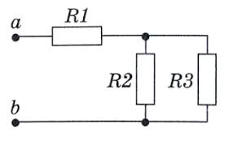
- Выразить из формулы величину ε : $I=\frac{ε}{r+R}$
- Определите эквивалентное сопротивление цепи, если R₁=10 Ом, R₂=20 Ом, R₃= R₄=R₅=30 Ом.
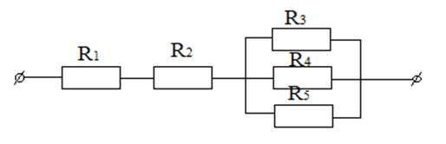
- Выразить из формулы величину U_{Л}: Р=√3·U_{Л·}I_{Л·}cosφ
- В симметричной трехфазной цепи фазное напряжение 220 В, фазный ток 5 А, cosφ=0,8. Какова фазная активная мощность?
- Выразить из формулы величину X_{L}: $Z=\sqrt{{R^{2}+(X}_{L}^{2}}-X_{C}^{2}$)
- Какова частота вращения ротора, если скольжение S=0,05, а частота вращения магнитного поля статора 3000 об/мин?
- Выразить из формулы величину I: P=U·I·cosφ ·n
- В цепи протекает ток 20 А. Амперметр показывает 20,1 А. Шкала прибора от 0 до 50 А. Каковы относительная погрешность измерения γ и класс точности прибора?
- Выразить из формулы величину l: R=ρl/S
- Трансформатор, содержащий в первичной обмотке 500 витков, включён в сеть напряжением 150В. Во вторичную цепь трансформатора, имеющую 165 витков, включён резистор сопротивлением 80 Ом. Найти силу тока во вторичной цепи, если падение напряжения на ней 50В.
- Выразить из формулы величину ΔI: E=-LΔI/Δt
- Шкала вольтметра от 0до 100 В. Напряжение в цепи может достигать 500 В. Сопротивление вольтметра 5 кОм. Каково добавочное сопротивление вольтметра?
- Выразить из формулы величину C: X_{C}=1/2πfC
- Асинхронный двигатель развивает на валу полезную механическую мощность 5 кВт, его КПД составляет 0,8, а коэффициент мощности cosφ=0,625. Какую полную мощность S потребляет двигатель из сети?
- Выразить из формулы величину U₂: K=U₁/U₂

